Zweitor 1 Labor Vorbereitung
FH Vorarlberg, EIT Schaltungstechnik
Andre Mitterbacher, v0
 Lernziele
- Wofür werden Zweitore benötigt?
- Ich kann den Begriff ‘Zweitor’ erklären und Zweitor mit Bezugspfeilen zeichnen.
- Ich kann Zweitorgleichungen angeben.
- Ich kann Zweitorparameter ineinander umrechnen.
- Ich kann Zweitore zusammenschalten.
- Ich kann Ersatzschaltungen für Zweitore angeben.

Theorie und Laborvorbereitung

Selbststudium
- Mitschrift der Vorlesung
- Kapitel 4.1 und 4.2 aus: Führer, Arnold; Heidemann, Klaus; Nerreter, Wolfgang (2011): Grundgebiete der Elektrotechnik: Band 1: Stationäre Vorgänge. 9th, aktualisierte Auflage Ed. München: Hanser.

Theoriefragen
  - Erklären Sie den Begriff Zweitor und die Abgrenzung zum Vierpol
    - Ein Zweitor ist ein elektrisches Netzwerk mit vier Anschlüssen (ein Vierpol), das zwingend die sogenannte Torbedingung erfüllt. Nicht jeder Vierpol ist automatisch ein Zweitor.
  - Torbedingung
    - An jedem Tor (dem Eingangs- und dem Ausgangsklemmenpaar) muss der Strom, der in die eine Klemme hineinfließt, an der anderen Klemme desselben Tors exakt wieder herausfließen (I_rein= I_raus).
  - Bepfeilung
    - Symmetrisch: (Üblich bei Z, Y, H). Die Ströme ($I_1, I_2$) zeigen an beiden Toren in das Netzwerk hinein (Verbraucherpfeilsystem).
    - Unsymmetrisch / Kettenform: (Üblich bei A, K). Der Eingangsstrom fließt hinein, der Ausgangsstrom fließt oft aus dem Tor hinaus (zur einfacheren Berechnung von Kettenschaltungen).
  - Linear vs. nicht-linear
    - Linear: Das Zweitor besteht ausschließlich aus linearen Bauelementen (Widerstände R, Spulen L, Kondensatoren C). Für diese Systeme gilt der Überlagerungssatz.
  - Passiv vs. aktiv
    - Passiv: Das Bauteil enthält keine unabhängigen Energiequellen (rein verbrauchend oder speichernd).
    - Aktiv: Das Bauteil enthält unabhängige Strom- oder Spannungsquellen und benötigt meist eine externe Energiezufuhr.
  - Welche Darstellungsformen eines Zweitors gibt es?
    - Die Darstellungsform wird durch die Matrix definiert, welche die Abhängigkeit zwischen Eingangs- und Ausgangsgrößen beschreibt. Laut der Tabelle sind dies:
    - [Z] (Impedanzmatrix)
    - [Y] (Admittanzmatrix)
    - [A] (Kettenmatrix)
    - [H] (Hybridmatrix)
    - [K] (Inverse Kettenmatrix)
  - Wie können Sie ineinander umgerechnet werden?
    - Siehe Formelsammlung

Laborvorbereitung

LV1: Rechnen mit Zweitoren
Ein Zweitor $ZT1$ ist in der Widerstandsform über seine Impedanzmatrix $Z$ gegeben.
$$Z=\left[\begin{matrix}100Ω & 12Ω \\ 12Ω & 240Ω\end{matrix}\right]$$
Am Tor1 ist eine ideale Spannungsquelle $U_{q}=3.3V$ am Tor2 ist ein linearer Widerstand $R_{L}=180Ω$ angeschlossen.
 Tasks
- Zeichnen Sie einen Schaltplan.
- Stellen Sie das Gleichungssystem auf.
- Lösen Sie das Gleichungssystem und bestimmen Sie die Spannungen und Ströme an den beiden Toren.
Siehe PythonNotebook

LV2: Umrechnung in die Leitwertform Y
Das gegebene Zweitor soll nun von der Impedanzform in die Admittanzform umgerechnet werden.
 Tasks
- Wandeln Sie das oben gegebene Zweitor $ZT1$ in die Admittanzform um und bestimmen sie die Matrix $Y$
- Schließen Sie die Quelle $U1$ und die Last $R2$ an das Zweitor an.
- Berechnen Sie die Spannungen und Ströme an den Toren und vergleichen Sie das Ergebnis.
Siehe PythonNotebook

LV3: Reihen-Reihen Schaltung
Es sollen zwei Zweitore $ZT1$ in Reihe-Reihe geschaltet werden.
 Tasks
- Zeichnen Sie einen Schaltplan.
- Geben Sie das Ersatzzweitor an.
Siehe PythonNotebook

LV4: Parallel-Parallel Schaltung
Es sollen zwei Zweitore $ZT1$ Parallel-Parallel geschaltet werden.
 Tasks
- Zeichnen Sie einen Schaltplan.
- Geben Sie das Ersatzzweitor an.
Siehe PythonNotebook

Laborübung
 Lernziele im Labor
- Ich kann die Zweitorparameter einer Schaltung bestimmen.
- Ich kann $Π$ bzw. $T$ Ersatzschaltungen von linearen passiven Zweitoren angeben.
- Ich kann Frequenzabhängigkeiten bestimmen.
- Ich kann Rechnung und Spice Simulation einsetzen.

Task1: Spice Verifikation
Die in der Vorbereitung durchgeführten Rechnungen sollen jetzt durch eine SPICE Simulation verifiziert werden.
 Tasks
- Erstellen Sie eine T-Ersatzschaltung bzw. eine $Π$-Ersatzschaltung des Zweitors $ZT1$.
- Verifizieren Sie alle oben berechneten Ergebnisse durch eine LTSpice Simulation.
LV1: Ergab die selben Werte wie in Python errechnet
LV2: Ergab die selben Werte wie in Python errechnet
LV3:
- Z11(VA1): mag: 200 phase: 0° impedance
- Z21(VA1): mag: 24 phase: 0° impedance
- Z12(VA1): mag: 24 phase: 0° impedance
- Z22(VA1): mag: 480 phase: 0° impedance
- Es kommen die selben Werte wie in Python Notebook heraus
LV4:
- Z11(VA2): mag: 50 phase: 0° impedance
- Z21(VA2): mag: 6 phase: 0° impedance
- Z12(VA2): mag: 6 phase: 0° impedance
- Z22(VA2): mag: 120 phase: 0° impedance
- Y11(VA2): mag: 0.0201207 phase: -0° conductance
- Y21(VA2): mag: 0.00100604 phase: 180° conductance
- Y12(VA2): mag: 0.00100604 phase: 180° conductance
- Y22(VA2): mag: 0.00838364 phase: 0° conductance
- Es kommen die selben Werte wie im Python Notebook heraus
 Torbedingung prüfen
Überprüfen Sie in den Schaltungen, ob die Torbedingungen erfüllt sind!

Task 2.A
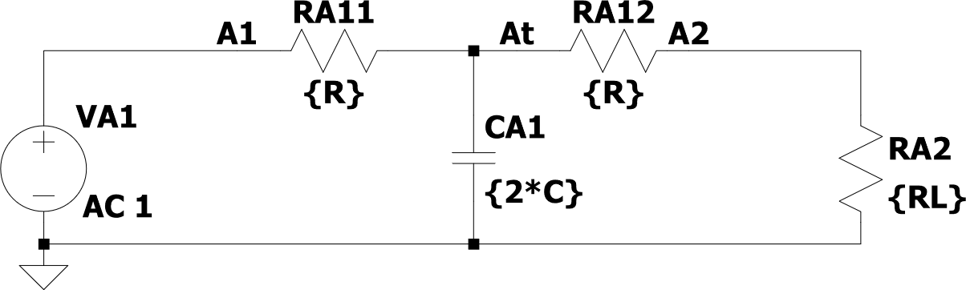
Figure 1: Zweitor A
Ein lineares, passives Zweitor wird mit sinusförmigen Größen betrieben. Die Schaltung ist in Figure 1 dargestellt. Die Bauteilwerte sind: - $R=1kΩ$ - $C=220nF$ - $RL=∞$ (no load)
 Tasks
- Stellen Sie die Kettenmatrix $AA$ dieses Netzwerk auf. Gehen Sie dabei von den Grundzweitoren aus.
- Berechnen Sie die Torgrößen bei einer Frequenz von $f1=100Hz$, $f2=100kHz$ und $f3=\frac{1}{2πRC}$.
- Berechnen Sie den Bodeplot für Frequenzen von 10Hz bis 1MHz.
- Erstellen Sie ein SPICE schematic und vergleichen Sie die Ergebnisse einer AC Analyse mit der Rechnung.

Task 2.B
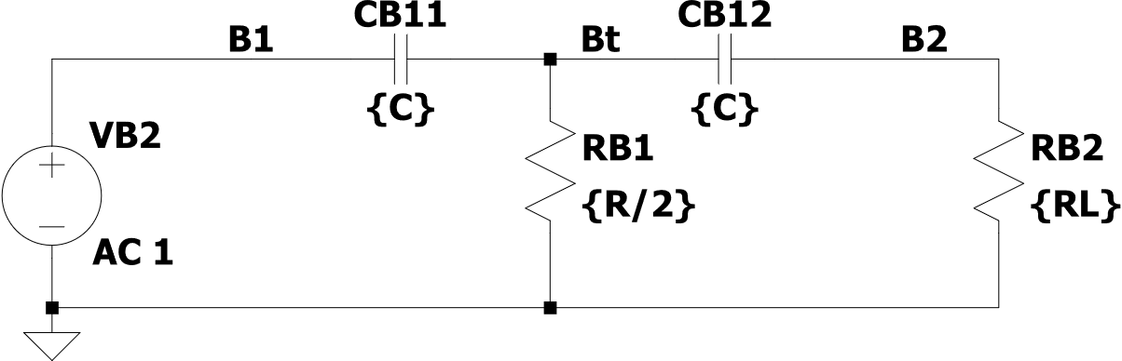
Figure 2: Zweitor B

 Tasks
Wiederholen Sie die obigen Schritte für das Zweitor B (Figure 2)

Task 2.C
Aus den beiden Zweitoren soll ein Doppel-T Filter aufgebaut werden. Dazu werden die beiden Zweitore miteinander in Parallel-Parallel Schaltung verbunden.
 Tasks
- Wiederholen Sie die obigen Schritte.

